漆膜干燥时间测定器

产品说明：
腾瑞智科生产的漆膜干燥时间测定器是符合GB/T 1728标准设计，适用于漆膜，腻子膜干燥时间的测定。在规定的干燥条件下，表面成膜的时间为表干时间。
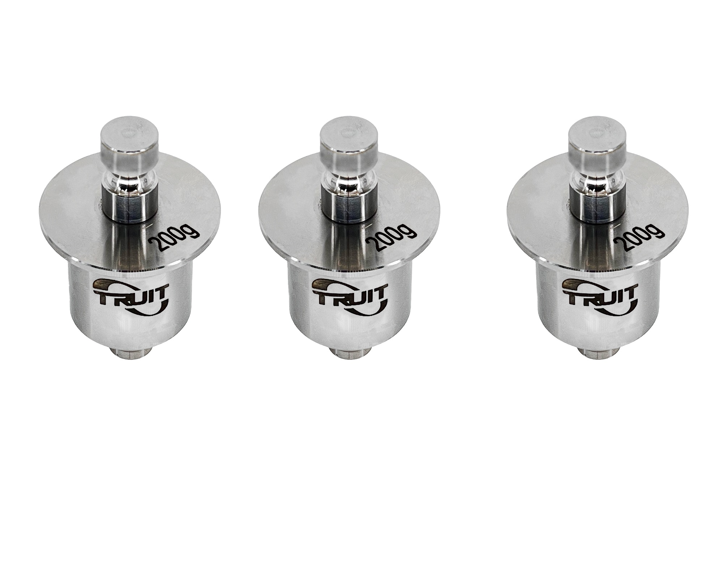

产品参数：
·自重：200g
·底面积：1cm²
·材质：不锈钢

订购信息： TR 3605--漆膜干燥时间测定器

备注：为了满足广大用户的需求腾瑞智科支持非标定制。

